**PRESUPUESTO INSTITUCIONAL**

**POR TODA FUENTE DE FINANCIAMIENTO – AL IV TRIMESTRE 2022**

|  |  |  |
| --- | --- | --- |
| Mediante Ley No. 29792 se crea el Ministerio de Desarrollo e Inclusión Social – MIDIS, que tiene personería jurídica de derecho público y se constituye como pliego presupuestal.  Con Ley Nº31365 se aprobó el Presupuesto del Sector Público para el año fiscal 2022, y con Resolución Ministerial N°243-2021-MIDIS, de fecha 17 de diciembre de 2021, se aprueba el Presupuesto Institucional de Apertura de Gastos (PIA) para el año Fiscal 2022 a favor del Pliego 040: Ministerio de Desarrollo e Inclusión Social - MIDIS, el mismo que asigna recursos a favor de la Unidad Ejecutora 004: FONCODES, la suma de S/ 297’155,413, en la fuente de financiamiento Recursos Ordinarios |  | |
| Al IV Trimestre 2022 el Presupuesto Institucional Modificado – PIM, asciende a S/ 293,841,321.00, según los siguientes dispositivos:   * Con Resolución Nº0007-2022-MIDIS/SG del 11de febrero 2022, se realiza una modificación presupuestaria en el Nivel Funcional Programático, entre Unidades Ejecutora para atender parte de los gastos para la retribución económica de la Auditoria Financiera del Ejercicio 2022. * Resolución Ministerial Nº032-2022-MIDIS, de fecha 24 de febrero 2022, incorporación de mayores ingresos provenientes de Saldo de Balance, fuente de financiamiento. RDR destinado al financiamiento del Plan de Trabajo Archivístico 2022. * Resolución Ministerial Nº032-2022 MIDIS de fecha 24 de febrero 2022, incorporación de mayores fondos destinado a la supervisión y seguimiento de las IOARR de Caminos de Herradura y mantenimiento de veredas peatonales. * Mediante RSG 019-2022 MIDIS del 27/05/2022 se realiza una modificación presupuestaria por S/ 5,000 a favor de la sede central MIDIS, para la actividad 50002 Conducción y Orientación Superior. * Con Resolución Ministerial N.º 084-2022-MIDIS del 21-06-22 se aprobó la desagregación de los recursos autorizados mediante D.S. 128-2022-EF, con cargo a la Reserva de Contingencia del Ministerio de Economía y Finanzas, destinado a financiar el pago de sentencias judiciales en calidad de cosa juzgada y en ejecución al 31 de dic.2021 ascendente a S/ 229,271.00. * Mediante RSG 035-2022 MIDIS del 14/10/2022, la Oficina General de Recursos Humanos del MIDIS, solicito una transferencia para provisionar los gastos al cierre del año 2022, destinados al pago de las compensaciones vacacionales de servidores civiles (funcionarios) comprendidos en la Ley N°30057 (Ley del Servicio Civil); * Resolución Ministerial Nº184-2022-MIDIS del 29/11/2022, transferencia requerida para la Reserva de Contingencia del MEF, en atención al D.S.265-2022EF. * Con Resolución Ministerial Nº227-2022-MIDIS del 20/12/2022, se autoriza una transferencia de partidas en el presupuesto del Sector Público para el año fiscal 2022, en atención al Decreto Supremo Nº299-2022-EF a favor de la Reserva de Contingencia del MEF. * Según Art. 1 del D.S.Nº307-2022-EF, se autoriza una transferencia de Partidas en el Presupuesto del Sector Público para el año fiscal 2022, a favor de diversos pliegos del Gobierno Nacional, Gobiernos Regionales y Gobiernos Locales para financiar el costo del otorgamiento del bono excepcional, por única vez, de S/550.00, a que hace referencia el numeral 63.1 del artículo 63 de la Ley Nº31638, Ley de Presupuesto del Sector Público para el año fiscal 2023, con cargo a la Reserva de Contingencia del MEF, efectivizando en el pliego con Resolución Ministerial Nº235-2022-MIDIS del 27/12/2022. * Mediante Resolución Ministerial Nº 239-2022-MIDIS del 28/12/2022, y en atención al numeral 1 de la Segunda Disposición Complementaria Final del Decreto de Urgencia Nº026-2022, se autoriza una Transferencia de Partidas en el Presupuesto del Sector Público para el año fiscal 2022, a favor de diversos pliegos del Gobierno Nacional, Gobiernos Regionales y Gobiernos Locales para financiar el costo del otorgamiento del bono extraordinario, por única vez, a que hace referencia la Primera Disposición Complementaria Final del referido Decreto de Urgencia, con cargo a los recursos de la Reserva de Contingencia del MEF, en el marco de lo dispuesto en el artículo 54 del Decreto Legislativo Nº1440, Decreto Legislativo del Sistema Nacional de Presupuesto Público.   En el siguiente cuadro se muestra el marco legal al 31/12/2022 | |

Al IV trimestre la ejecución (etapa de devengado) asciende a S/ 292, 891,797.35, lo que significa un avance del 99.68% con respecto al PIM aprobado ascendente a S/ 293, 841,321.00.

El comportamiento del gasto al IV Trimestre 2022, por Categoría del Gasto se muestra en el siguiente cuadro:



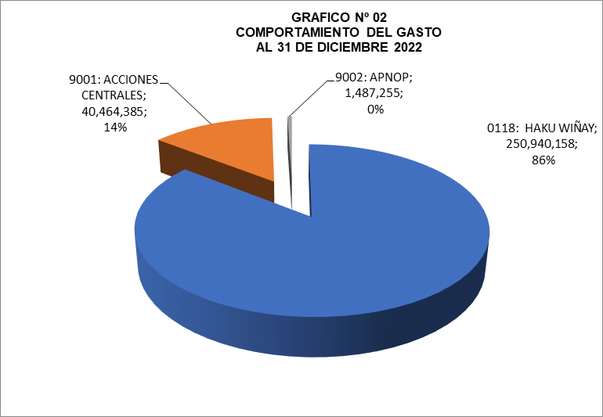







**EJECUCION PRESUPUESTAL POR TODA FUENTE DE FINANCIAMIENTO**

**AL IV TRIMESTRE DEL 2022**

(**Fase Devengado**)

El FONCODES como Programa Social, ejerce su rol en el marco del Eje 4 de la Estrategia Nacional de Desarrollo e Inclusión Social “Incluir para Crecer”, asistiendo a la generación de mayores oportunidades económicas sostenibles de los hogares rurales en situación de pobreza y pobreza extrema.

Al mes de diciembre la Ejecución Presupuestal por toda fuente de financiamiento ascendió a S/ 292, 891,797.35, que en términos porcentuales comparado con el PIM asignado de S/ 293, 841,321.00 alcanzó un nivel de 99.7%.

Se ejecutaron actividades tales como:

* **Programa Presupuestal 0118 Haku Wiñay**

En relación al Programa Presupuestal 0118 “Acceso de hogares rurales con economías de subsistencia a mercados locales - Haku Wiñay”, se tiene un avance acumulado de 99.9%, lo que significa un monto ejecutado de S/ 250,940,158, respecto a un presupuesto autorizado de S/ 251,172,194, representando un avance significativo en la ejecución del presupuesto institucional, se ha atendido 33,527 hogares, al 31 de diciembre se tiene el 100% de avance en atención a hogares, los cuales iniciarán la asistencia técnica y desarrollo de capacidades para la implementación de emprendimientos y tecnologías productivas.



* + - * **Acciones Centrales**:

En Acciones Centrales el PIM al IV trimestre 2022, es de S/ 41, 074,579,00, cuyos recursos están orientados a actividades de Conducción y Orientación Superior de la Alta Dirección, la gestión de los sistemas administrativos: Planeamiento y Presupuesto que comprenden la gestión del plan operativo, su alineamiento estratégico, el seguimiento y evaluación física y presupuestal, entre otros; así como la gestión de las inversiones, la gestión de los recursos humanos, la gestión administrativa (comprende recursos para la gestión de Tecnologías de la Información, Contabilidad, Tesorería y Logística), Asesoramiento Técnico y Jurídico; y acciones de Control y Auditoría de la Entidad. Asimismo, permite desarrollar las actividades, orientadas principalmente a garantizar los gastos administrativos de la Sede Central y 26 Unidades Territoriales, ubicados en el territorio nacional, así como garantizar el costo de planilla del personal, en el régimen laboral del Decreto Legislativo Nº728 y en el régimen del Decreto Legislativo 1057.

El avance al 31 de diciembre 2022 es del 98.5% con respecto al PIM autorizado, se ha devengado la suma de S/ 40,464,384.62



* + - * **Asignaciones Presupuestarias que No Resultan en Productos (APNOP)**,

El PIM autorizado al 31 de diciembre 2022 asciende a S/ 1, 594,548.00, de los cuales se ha devengado S/ 1,487,255, lo que representa un avance de 93.3% del gasto.

En esta categoría de gasto FONCODES realiza intervenciones en:

* **Proyecto Renovación de Cerco Perimétrico; en la Unidad Territorial Chimbote.** El PIM asignado es de S/ 276,827, para financiar la construcción por contrata del cerco perimétrico del IOARR “Renovación de cerco perimétrico en el local de la Unidad Territorial FONCODES-Chimbote Miraflores bajo, distrito de Chimbote, provincia Santa, departamento Ancash” por el monto de S/ 254,827.00 habiéndose ejecutado el 100% ascendente S/254,826.56; así como, para la contratación de servicios, por el monto de S/ 22,000.00, destinados a cubrir los gastos de supervisión y administración de las inversiones del cerco perimétrico, al 31 de diciembre se ha ejecutado el 95.4% ascendente a S/21,000.00. Las metas físicas son 1 obra y 1 informe de supervisión y liquidación de Obras.
* **Transferencia e Inventario de Obras**: cuenta con un Presupuesto de S/ 686,817.00, el cual está orientado a la transferencia de 500 obras y 3 publicaciones, su ejecución asciende a S/644,144.89 que representa un avance porcentual financiero de 93.8%.
* **Apoyo a la Infraestructura Económica**. En el marco de la RM N°032-2022-MIDIS se autorizó incorporar un presupuesto de S/ 630,904 para financiar gastos de supervisión y seguimiento de las IOARR de Caminos de Herradura y mantenimiento de veredas peatonales, acciones que se ejecutaran con cargo a los saldos de balance del año 2021, así como de los recursos transferidos financieramente por la Resolución Ministerial N°224-2021-MINEM/DM, en el marco del Decreto de Urgencia N°040-2021, respectivamente. La meta física son 10 informes durante la ejecución de la actividad, tiene un avance porcentual financiero del 89.9% con relación al PIM autorizado.



El comportamiento del gasto a nivel de Categoría y Grupo Genérico del Gasto al mes de diciembre se observa en el siguiente cuadro:



En los siguientes cuadros se puede apreciar el comportamiento del gasto y el porcentaje de avance en los últimos siete años:



